Üdvözöljük!
Pár információt még szeretnénk megosztani Önökkel, a kirándulás napjával kapcsolatosan.
1.Hova kell érkezni?
A térképen bejelöltük a focipályához vezető utat a főútról. Ha esetleg nem találnak minket, telefonáljanak és segítünk eligazodni.
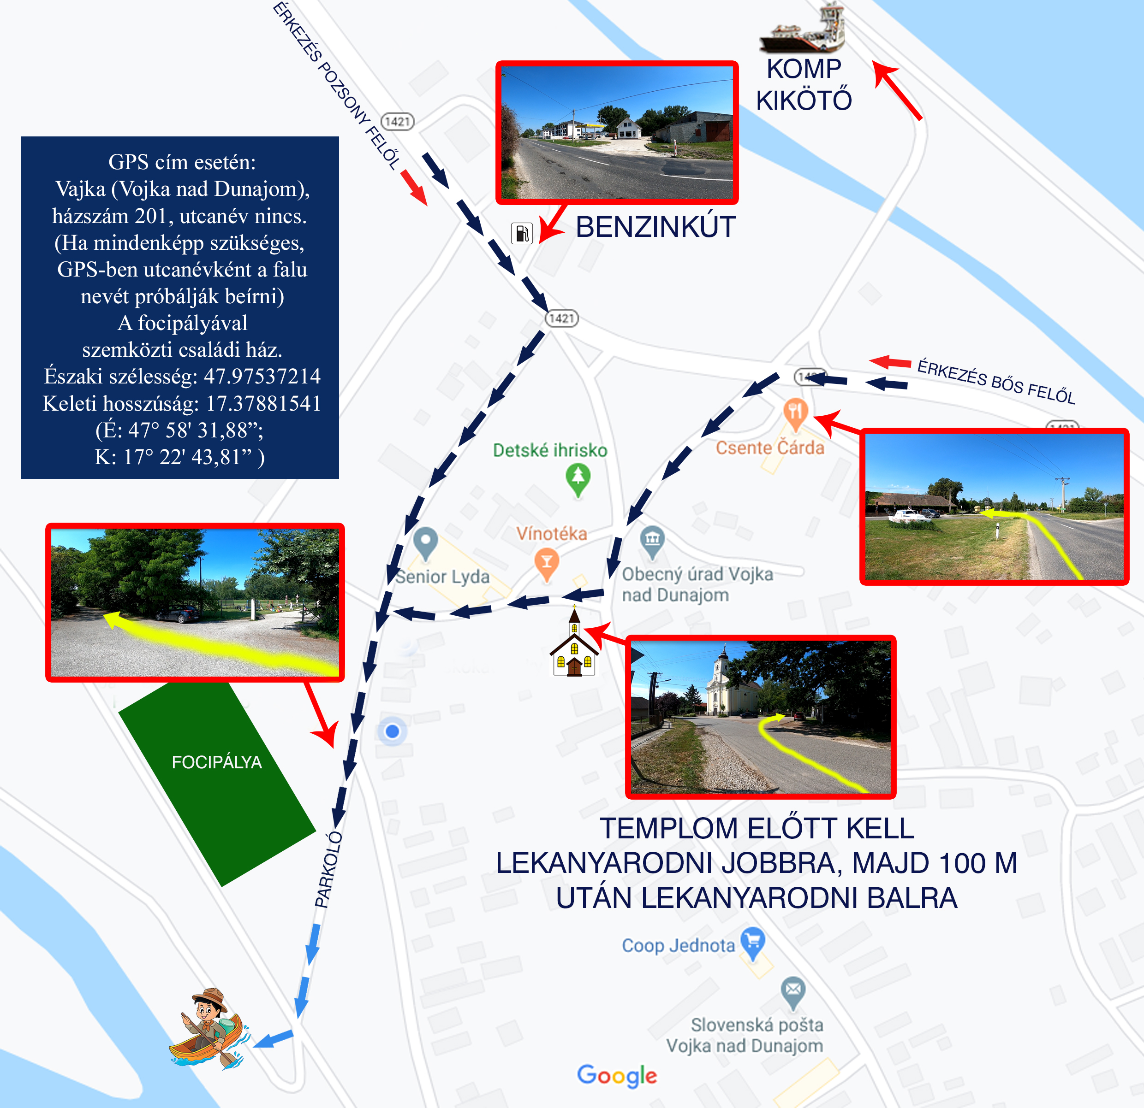
2.Hol van a találkozópont?
Kérjük Önöket, ha megérkeztek a focipályához, parkoljanak le a focipálya melletti úton, és sétáljanak fel a töltésre (50m).

A töltésre felsétálva már látni fogják a kenukat, - ott fogjuk várni Önöket, közvetlen a töltés túloldalán.
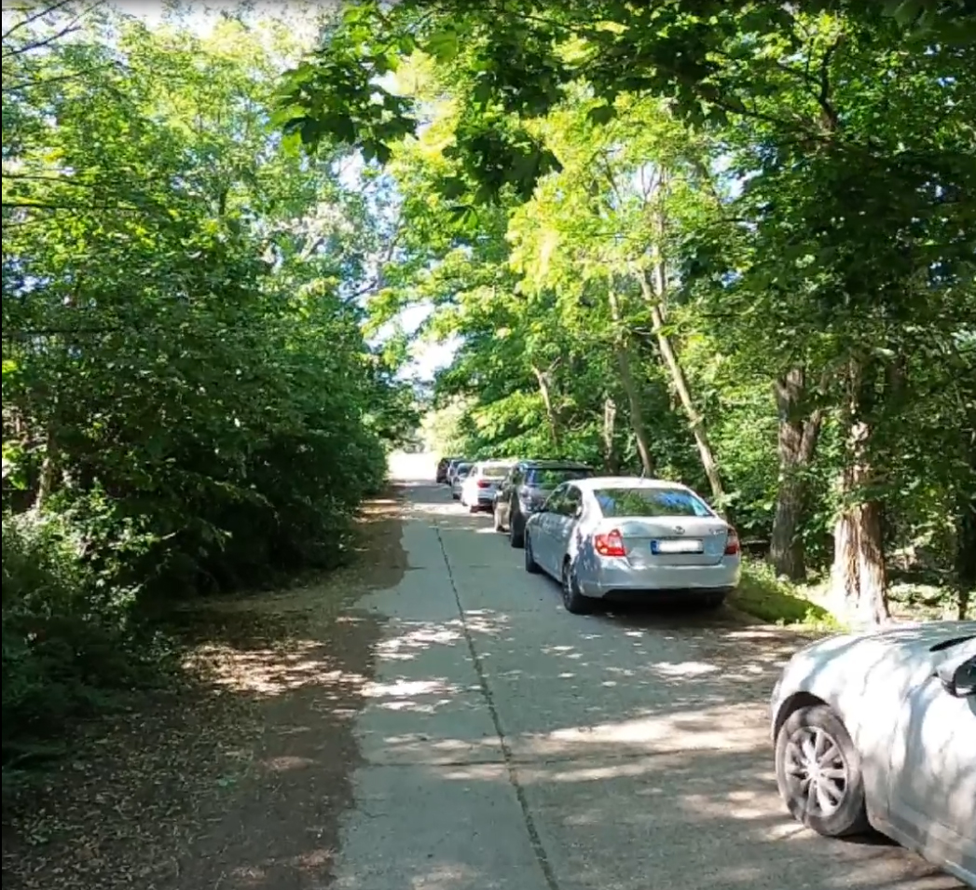
3.Mi történik, ha nem lesz jó idő?
Vannak időszakok, amikor az időjárás annyira változékony, hogy még a meteorológusok is néhány óránként módosítják az előrejelzést. Ezért változékony időjárás esetén mindig a kirándulást megelőző napon nézzük meg az aktuális előrejelzést. Délelőtti túrák esetén előző este hozzuk meg a döntést arról, hogy megtartjuk-e a vízitúrát. Ha az időjárás még ekkor is bizonytalan, előfordulhat, hogy csak aznap reggel 6:00 órakor születik meg a döntés. Délutáni túrák esetén legkésőbb délelőtt 10:00 óráig határozunk, amikor már elég pontos információ áll rendelkezésünkre az óránkénti előrejelzések és a radarképek alapján.

A döntést minden esetben közzétesszük a következő weboldalon: www.vajkai-kirandulasok.sk/idojaras

Ezen az oldalon megtalálhatók az érintett turnusok, és az információk mindig frissítve jelennek meg. Tapasztalataink szerint az időjárás-előrejelzések sok esetben meglepően pontosak. Többször előfordult már, hogy éjszaka zivatarok, villámlás és szakadó eső volt, mégis – ahogy jelezték – reggelre kisütött a nap, és zavartalanul el tudtuk indítani a túrát. Olyan is volt, hogy a megelőző napon még őszies, hűvös idő uralkodott, a túra napján viszont napfényes, nyárias idő fogadott bennünket.

(Ha a hőmérséklet 20 fok felett marad, és csak felhőátvonulások fordulhatnak elő, gyenge szitáló esővel, akkor a vízitúra még élvezhető. Ilyen esetben esőkabátot ajánlunk, de a tapasztalat azt mutatja, hogy a mentőmellény elégnek bizonyul. Amennyiben ettől rosszabb időjárást jeleznek előre, – a kirándulás elmarad.)
Ha esetleg az itt leírt információkkal kapcsolatban kérdése volna, - készséggel válaszolunk.
Telefonszám: +421 (0)908 193 321
Több alkalommal vagyunk vízitúrán egyéni csoportokkal hétköznapokon is, - ha nem vennénk a telefont, akkor épp nincs térerő a Dunán, vagy a vízhatlan hordóban van a telefon. A vízitúra után visszahívjuk Önt.

Szeretettel várjuk Önöket!

